LA COFRADIA DEL ORICIU DE GIJÓN CELEBRÓ SU PRIMER CAPÍTULO

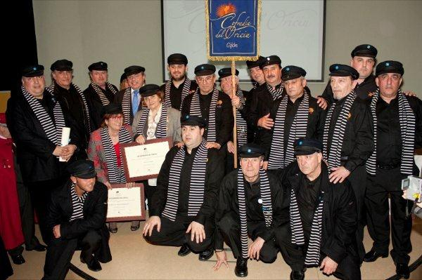
La Cofradía del Oriciu de la ciudad asturiana de Gijón, inició su primera andadura después de aproximadamente un año. Un reducido grupo de amigos, que se reunían en diferentes chigres, para tomar unos culinos de sidra acompañados, claro está, con cualquiera de los deliciosos frutos marinos que proporciona el frio y agitado Mar Cantábrico y especialmente los oricios en temporada; decidieron en constituirse como cofradía, en principio, para defender ese manjar para muchos desconocido, que es el oriciu y así fundar la primera cofradía en Gijón, en donde hasta la fecha no había ninguna.

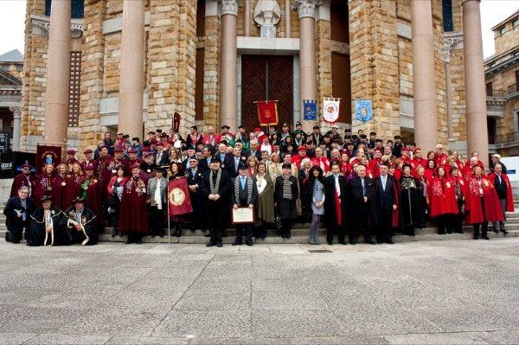
Dicho y hecho. Con Alberto Fernández Hortal como primer presidente, el reducido número de cofrades, comenzó a asistir a diferentes capítulos cogiendo experiencia y creciendo en número, para después de un año, el pasado 12 de marzo del 2011, celebrar su I Gran Capítulo, al que acuden un importante número de cofradías, incluidas algunas de Francia y Portugal.

Decía que desvelaría algo sobre el oriciu, para informar a quienes no conozcan este preciado marisco. En castellano se le conoce como erizo de mar y “oriciu”” en bable asturiano. Pertenece a la familia de los equinodermos, por estar cubierto de espinas. Después de este preámbulo, reseñamos en que consistió el programa del capítulo.

Se recibieron las cofradías en la Sidrería Galana con un ”tentempié” a base de pinchos, sidra y vino, además de cafés y dulcería asturiana.

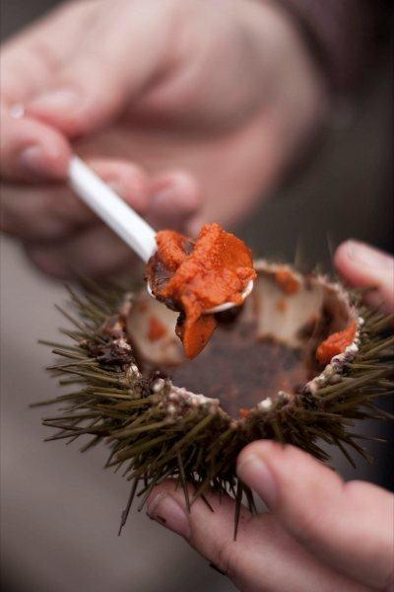
A continuación, muy cerca de este lugar, está el Ayuntamiento, donde la alcaldesa Paz Felgueroso, dio la bienvenida a los cofrades procedentes de diferentes lugares y después, en autocares, se hizo el traslado hasta la Universidad Laboral, en donde se celebró, el I Gran Capítulo.

Intervino para hacer la presentación, el secretario Alejandro e intervino así mismo, Pascual, el Presidente de la Orden del Sabadiego, por ser la orden noreñense quien apadrinó a esta cofradía. Seguidamente se van nombrando los cofrades de número y de honor, interviniendo nuevamente la alcaldesa Paz Felgueroso al ser galardonada la ciudad de Gijón.
De nuevo a los autocares, para dirigirse al Llagar de Bernueces, donde tendría lugar la espicha y seguidamente la comida de hermandad.
En la primera, se degustaron los oricios preparados en distintas formas, acompañados de culinos de sidra, escanciados desde la misma barrica en un comedor decorado típicamente, con grandes toneles de sidra.

El menú tradicional, con fabada y el arroz con leche, fue el colofón a de este Gran Capítulo de los amigos del oriciu, para quienes deseamos, una feliz singladura a partir de ahora.

Fuente: Armando Alvarez Palacio

